
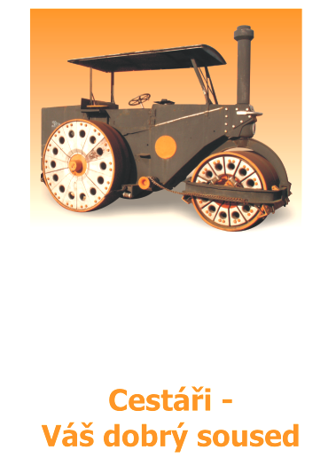


Václav Drofa

Slepá 7

35002 Cheb

Váš dopis značky/Ze dne Naše značka Vyřizuje/Linka V Otovicích dne:
Blažek, 353504239 18.7. 2016
OBJEDNÁVKA č. 4
V souladu se smlouvou číslo: 2/01/023/16 u Vás objednáváme provedení likvidace invazních rostlin dle přiložených map a bližší specifikace v tabulkách.
Tato objednávka obsahuje lokality a jejich části vázané na vybrané parcely, které nebylo z administrativních důvodů možné zařadit do předchozích objednávek. Jedná se o lokality vázané na souhlas vlastníků s vyloučením zásahu svépomocí. Všechny plochy jsou v přiložených mapách znázorněny žlutým polygonem s červenou obvodovou linií. Pro lepší orientaci jsou v mapě, dle dříve užitého standardu, uvedeny také hranice katastrálních území, výběr zasažených parcel, podkladová vrstva ortofotomapy a jako bližší orientace také polygony dříve zadaných lokalit, příp. pozemků ve vlastnictví Karlovarského kraje-zde ale zcela bez specifikace v legendě mapy.
Pro každou dotčenou parcelu uvádíme způsob likvidace – chemická/mechanická metoda. Provedení prací bude realizováno dle Metodiky stanovené ve smlouvě.

Termín zahájení prací: do 14 dnů od přijetí objednávky

Termín dokončení všech prací: 30. 9. 2016

Termín kontroly a převzetí prací 2. etapy: 1. – 21. 10. 2016
Bude provedena průběžná kontrola prací v průběhu měsíce srpna 2016

Celková jednotková cena nesmí překročit cenu uvedenou ve smlouvě a bude fakturováno takto:
roční jednotková cena, tj. 10 400 Kč/ha bez DPH
roční jednotková cena za odvoz odpadu z lokalit bolševníku a mechanicky likvidované křídlatky,
tj. 8 000 Kč/ha bez DPH

Podmínky fakturace:
• splatnost faktury 20 kalendářních dní
• příloha faktury – protokol o převzetí díla podepsaný objednatelem

V Otovicích dne: 18.7. 2016

Za ÚSKK, a.s.

……………………………………………………

Objednávku převzal: ………………………………………..

Přílohy:

1. mapy území
(pro názornost jsou v tištěných mapách zobrazeny i pozemky ve vlastnictví Karlovarského kraje, které jsou součástí Objednávky č. 1)

Nová Ves u Křižovatky

2. tabulky pozemků k uvedeným mapám

Specifikace příloh k objednávce:
- Tabulkové seznamy dílčích částí lokalit výskytu invazních rostlin s lokalizací zásahů vztažených na parcely a katastrální území. Orientačním, doplňujícím prvkem je ID Lokality, vázané na databázi IS Heracleum. Vzhledem k aktualizaci katastru nemovitostí může vymezení pouze na ID Lokality odkazovat na lokalizaci s odchylkou do 10%. Směrodatným údajem je číslo parcely a místní podmínky přímo na stanovišti, zejména pak stav ovlivněný péčí o lokalitu.
- Orientační vymezení formou polygonů na pozadí ortofotomapy. Vzhledem k rozsahu vymezení je třeba tištěné podklady považovat za doplňující, podrobné mapy jsou ve formátu pdf o rozlišení 600 dpi poskytnuty v datové podobě. Datové dokumenty obsahují vrstvy parcel, katastrálních území, ortofoto, polygony dílčích částí lokalit, členěné dle pokryvnosti nežádoucích porostů, polygony parcel ve vlastnictví Karlovarského kraje (pro orientaci v péči o paušálně zadané lokality) a vrstvu LPIS (ploch ekologického zemědělství), aktuální k datu 10. 5. 2016 (pro potřebu zadání bylo provedeno vyřazení ploch v LPIS, na nich se zásahy nerealizují).
Grafické přílohy jsou poskytnuty v tištěné formě ve zredukované verzi a ve formě dat (na datovém nosiči nebo alternativní cestou přes doručení cestou cloudového úložiště) s plným rozlišením a všemi vrstvami pro potřebu ovládání (zobrazování a skrývání vrstev a textových popisků) např. v prostředí Adobe Reader.

